# 脚本的简单使用

本脚本采取的是ai图像识别方案，无内存入侵，无需root基本没有封禁风险，但是运行效率较低，取决于计算机的配置，**脚本目前只开放了了培育功能，防止错误的执行刷初始导致的账号误删，如果需要刷初始功能可以自行去github下载脚本文件**

**github地址**

**https://github.com/Shiroitokon/auto-saimaniang**

**运行主程序下载地址**

**链接：https://pan.baidu.com/s/17SK6lGXgfLT_uA6XXlFVYA**

**提取码：6666**

1. 解压package_main.rar文件
2. 进入目录打开package_main.exe文件

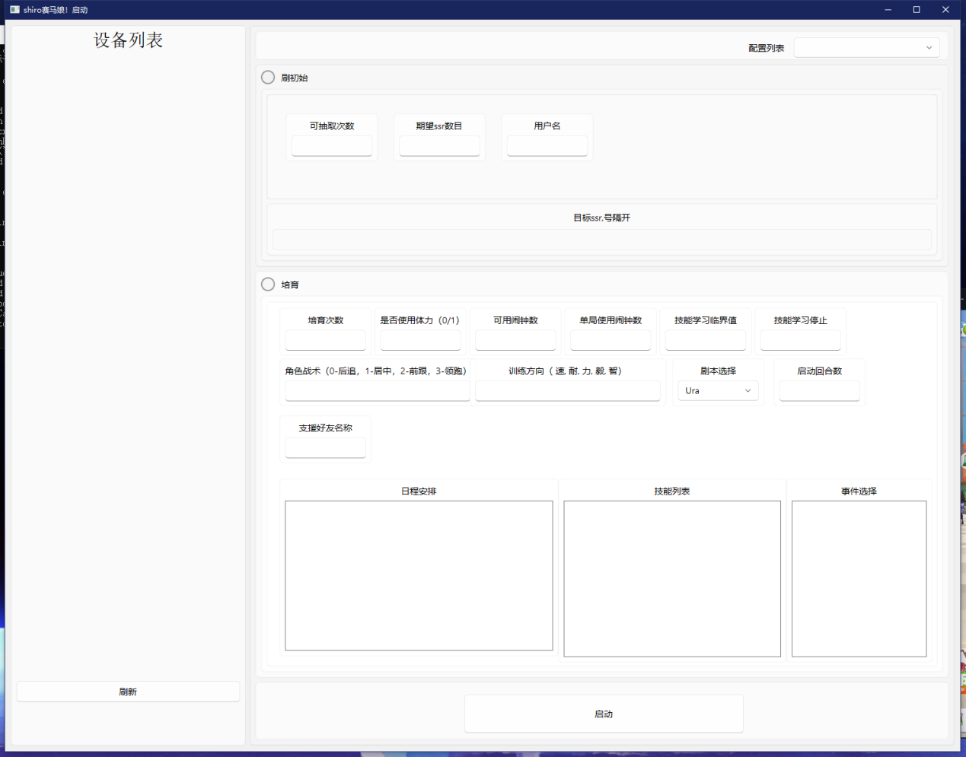

1. 使用雷电模拟器/其他模拟器，设置为720X1280（dpi 320）
2. 进入游戏后设置游戏选项如图

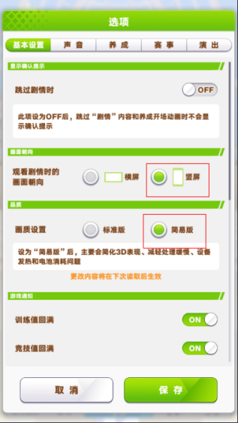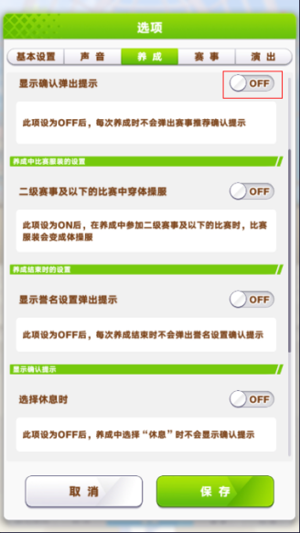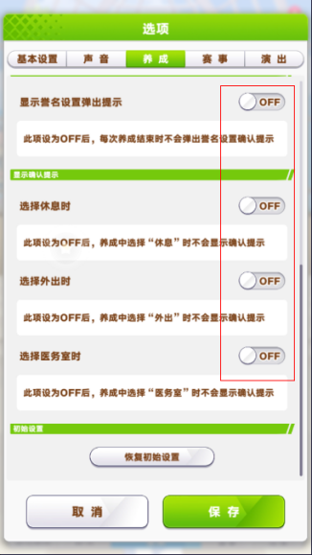

1. 进入养成界面预制好继承优骏少女，以及支援卡后返回主页

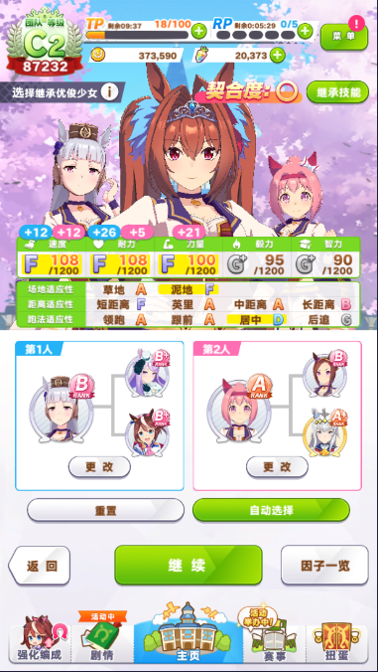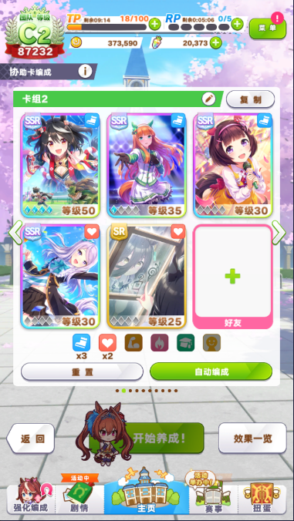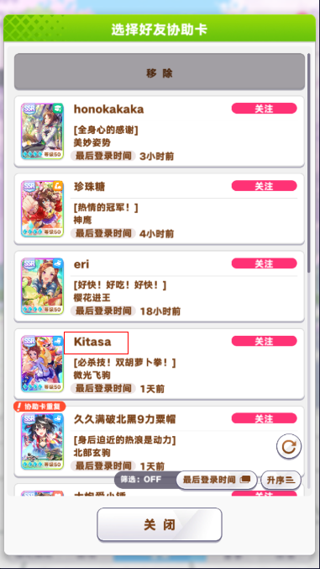

记录下选择好友协助卡的名称这里我选择kitasa这个好友记录下id，填写到脚本界面的**支援好友名称**这一栏，之后返回首页填写脚本运行参数

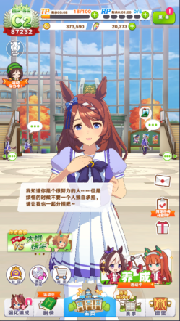

参数说明

**培育次数：**培育的次数一，也就是要养几匹马，如果预制使用了好友的继承优骏少女，则最多只能5次（因为脚本会使用预制的继承优骏少女，好友一天上限使用次数为5次）

**是否使用体力：**填写1为自动使用萝卜补充体力，填写0，当体力不足时脚本会停止运行

**可使用闹钟数：**脚本运行中容许使用的闹钟重置的次数

**单局使用闹钟数：**一次培育容许使用闹钟重置的次数

**技能学习临界值：**培育过程中，技能点数达到设定值后执行技能学习（建议设置为250以上，能学习阈值过小，会频繁的进入技能学习页面，影响脚本效率）

**技能学习停止：**在技能学习过程中，剩余多少点数停止学习（建议设置为200以上，如果未达临界值，会一直翻到技能页最底部，确认没有可以学习技能为止才停止，影响脚本效率）

**角色战术：**0-后追 1-居中 2-前跟 3-领跑，培育比赛时会按照参数选择战术

**训练方向：示例 [1 , 0.75, 0, 0, 0]** 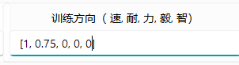5个位置分别代表 速/耐/力/毅/智 如同所示速度1，耐力0.75表示如果速度为1000那么，耐力为750，是符合期望的，训练会尽力往这个方向去靠。这个参数最好只填写2 - 3 个其他的为0这样训练效率较高（训练方向不等于最后结果，主要影响结果的还是跟协助卡/继承优俊少女关联较高，训练方向只是给程序一个方向，最终结果可能无法满足预期）

**启动回合数：**脚本难以避免，因为各种奇怪的问题而终止，可以在训练界面算出当前为第几回合继续执行脚本，默认为0

**支援好友名称：**填写选择支援卡的好友名称，例如上面的例子我们填写好友 kitasa，选择支援卡时会选择好友kitasa提供的支援卡

**日程安排：**

通用的ura日程为

[-1, -1, -1, -1, -1, -1, -1, -1, -1 , -1, -1, -1,

-1, -1, -1, -1, -1, -1, -1, -1, -1, -1, -1, -1,

-2, -2, -2, -2, -2, -2, -2, -2, -2, -2, -2, -2,

-4, -4, -4, -4, -2, -2, -2, -2, -2, -2, -2, -2,

-2, -2, -2,-2, -2, -2, -2, -2, -2, -2, -2, -2,

-4, -4, -4, -4, -2, -2, -2, -2, -2, -2, -2, -2,

-2, -2, -2, -2, -2, -2

]

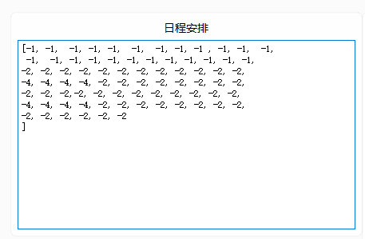

Ura总共回合数有77回合对应上面的77个数字

-1 代表友情值优先，也就是在训练时优先选择升级友情最大效率的方案，这里前面24回合都是选择友情值方案，也就是出道战之前到第一年结束都是选择友情优先策略

-2 代表训练方向优先，会按照设定好的训练方案进行训练

-4 为夏季特训，会在特训前补充满体力

如果需要自行参加比赛，比如大和赤骥按照上面的训练方案，出道站之后不参与比赛是无法完成粉丝目标的所以我们可以这样填写

[-1, -1, -1, -1, -1, -1, -1, -1, -1 , -1, -1, -1,

-1, -1, -1, -1, -1, -1, -1, -1, -1, -1, -1, -1,

-2, -2, "女王杯", -2, -2, -2, -2, -2, -2, -2, -2, -2,

-4, -4, -4, -4, -2, -2, -2, -2, -2, -2, -2, -2,

-2, -2, -2,-2, -2, -2, -2, -2, -2, -2, -2, -2,

-4, -4, -4, -4, -2, -2, -2, -2, -2, -2, -2, -2,

-2, -2, -2, -2, -2, -2

]

这样在第26回合也就是第第二年的二月上半会自动去参加女王杯

特别说明，目前文本识别只支持单行所以如果类似这种两行的赛事，程序只能识别到 ”希望” 所以如果想要参加这个赛事则需要在指定回合填写 **“希望” 而不是”希望锦标赛”**

**技能列表：**填写希望学习的技能，例如

["全神贯注","兴奋起来了！", "迅疾如风", "弧线大师", "禾乃登","熏风，予以永恒的瞬间", "赌上最强之名", "心头一击,啾", "绝对是我赢", "Pride of KING",

"一定能更进一步……！", "I Never Goof Up！", "快来了要来了让它来吧！", "Nemesis", "闪耀,STARDOM", "优等生×前进＝大胜利", "#LookatCurren",

"Schwarzes Schwert", "为你奉上，胜利之券！", "蓝玫瑰猎人", "G00 1st.F∞；", "闪光,着陆", "∴win Q.E.D.", "骄傲之焰", "汝等，瞻仰皇帝的神威吧",

"Shadow Break", "献给维多利亚的舞蹈", "胜利者,飞扑", "为了完成高贵的使命", "单挑！并驾齐驱！", "精诚所至，金石为开", "闪耀的赤色王牌", "凌厉×DRIVE！",

"不沉之舰，拔锚起航！", "胜利的鼓动", "群星闪耀之演剧", "究极帝王舞步", "不让出领头的景色……！", "璀璨流星", "Call me KING", "人家偶尔也是可以的，对吧？",

"点燃青春·毅", "点燃青春·速", "人家偶尔也是可以的，对吧？", "快点来啊快点来啊！", "班长+速度=前进", "全力的胜利手势！", "胜利之吻.", "女帝的骄傲", "热血.挚友",

"精诚所至", "赤色王牌", "加速装置X", "小心波澜炮！", "翘尾巴", "最后冲刺", "加快步伐", "直线能手", "弯道能手",

"逆时针", "顺时针", "孤狼",

"非标准距离", "标准距离",

"良场地", "路况不佳",换乘能手", "向前抢位", "迅速果断"

]

尽量填写，培育过程会学习到的技能，否则进入技能学习页面会有找不到技能的情况

**事件选择**：例如

[

"2-决不错失第一！",

"*1-如何度过休息日",

"*2-追加的自主训练",

"*2-新年的抱负",

"*1-新年祈福",

"*2-温馨的爱心便当",

"*1-充满热情的二人",

"*2-觉得可爱的话要来看哦.",

"*2-啊，友情",

"*2-于夜晚独自奔跑",

"*2-光钻的执著",

"2-唯独不能输给你",

"*2-为了维持体重"

]

格式为 选择的选项-事件标题，如果在选项前增加了*号则表示，这个选项会增加体力，如果当体力大于80则不会按照设定的选择

特别说明，如果配置后点击运行，程序无法正常执行，则可以登入网站

<https://www.sojson.com/>

校验参数的正确性，因为可能缺少,号或者大小写原因导致配置解析失败

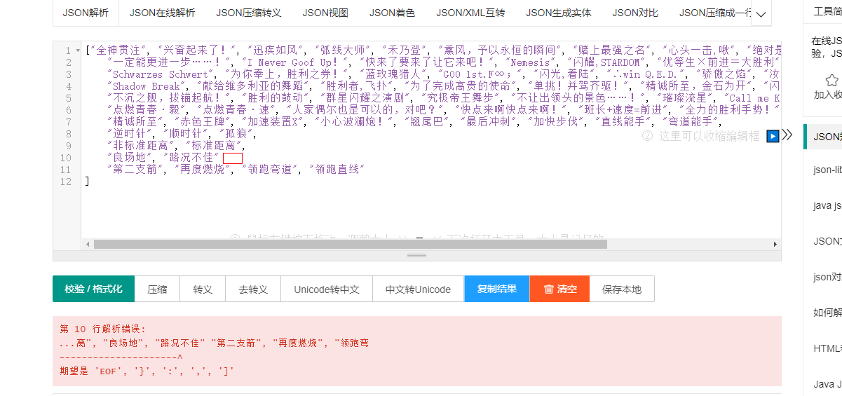

例如，提示第10行确实了,号

配置完毕后，保证模拟器在赛马娘首页位置，点击运行按钮

点击运行后，程序会保存配置文件在/script/config 文件中，可以将其移动到/script/config/pre-config 文件中做为配置文件，后面可以直接选择配置好的内容导入，脚本也提供了一批预制脚本提供使用和修改

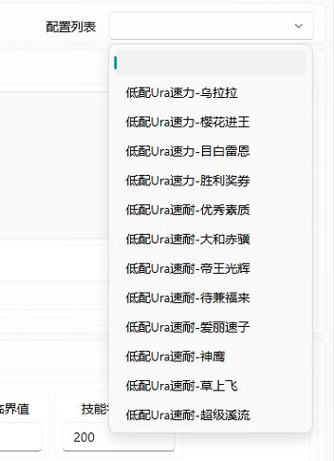

**关于脚本升级**

**https://github.com/Shiroitokon/auto-saimaniang**

去github拉取脚本运行代码

将脚本复制到程序目录 /script 下